目 录
1 绪 论 1
1.1 选题背景及意义 1
1.2 国内研究状况 1
1.3 研究目标、内容和关键技术 1
2 需求分析 2
2.1设计目标 2
2.2业务流程分析： 2
2.3功能分析： 3
2.4数据需求分析： 4
3 概要设计 7
3.1函数依赖 7
3.2模式分解 7
4 详细设计 8
4.1概念模型设计 8
4.2概念模型设计 11
4.3逻辑模型设计 11
4.4物理模型设计 12
5 系统的实现 15
5.1数据库的连接 15
5.2数据库的读取 15
5.3数据库的操作 15
5.4数据库备份和恢复 16
6 系统测试（非必需） 17
6.1具体流程展示及错误测试 17
6.2测试数据及展示结果 24
6.3数据库数据展示 31
6.4导出文件查看信息： 32
7 回顾与展望 34
参考文献 35

1 绪 论

选题背景及意义
目前社会上各种存储管理系统正在飞速的发展,越来越多的银行企事业单位引入了储蓄管理系统软件来管理自己的日常存储信息数据,取得了非常好的效果,银行储蓄管理系统也在原有的基础上进一步将功能不断的加强和完善,为了使银行的存储系统更加的科学化,实用化,规范化,因此我开发了这次的银行存储管理系统,以方便人们的生活. 作为计算机应用领域的一部分,使用计算机对银行的储蓄系统进行管理,具有非常大的优势。

国内研究状况
随着金融科技的不断发展，针对IT基础设施的自主创新进程也在不断推进。越来越多的银行和数据库企业，开始研究如何采用基于分布式架构的国产数据库，替换集中式架构的国外数据库。他们的设计目标很明确，那就是既要实现弯道超车，也要保证稳定可靠。

研究目标、内容和关键技术
基于国家对金融行业软件自主化提出的明确要求，未来更多的银行将加入国产分布式数据库的试点，金融自主创新将会进入快车道。就在3月25日刚刚结束的中兴通讯2021年度政企云网生态峰会上，中兴通讯高级副总裁俞义方对外重磅发布GoldenDB年度新版本-GoldenDB v6.0，正式吹响中兴通讯GoldenDB分布式数据库进军国有大型商业银行的号角，这也是继GoldenDB在中信银行核心业务系统投产稳定运行超2年后的又一力作，我们相信自主创新且运行稳定的国产数据库，将迎来历史性的发展机遇。

2 需求分析

2.1设计目标

学习《数据库系统概论》和mysql的基本用法，综合利用学习的知识和模型，设计符合3NF以上标准的数据库，结合c++面向对象编程，设计银行存储业务系统。

2.1.1设计内容
- 对银行存储系统调研，完成概念模型、逻辑模型、物理模型设计。
- 利用mysql建立银行存储系统的数据库。
- 利用c++实现银行存储系统，核心内容包括存钱、取钱、转账、查询。

2.1.2设计要求
- 用jdbc连接程序和数据库
- 实现良好的图形化界面
- 使用方便，有使用文档

2.1.3开发及运行环境
开发工具：Microsoft Visual Studio 2019
后台数据库系：MySQL 5.5
运行系统：Windows10及更高版本

2.2业务流程分析：
- 业务员登录
- 选择操作类型
- 系统查询数据库的数据进行操作，返回操作结果
- 退出系统前，系统要对数据库进行备份
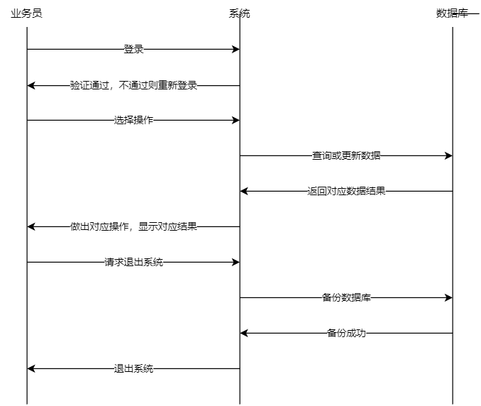

2.3功能分析：
- 业务员登录功能：业务员账号保存在系统的管理员账号文档中，当输入的账号和密码正确时，才能登录系统进行操作。

- 开户功能：业务员创建新的账号，新账号需要存入一定的金额。同时提供绑定手机号功能。

- 销户功能：业务员先查找账号是否存在或已注销，若账号正常则比较用户提供的账号密码，若密码正确则把账号的余额全部取出来再把账号注销，否则提示用户账号不存在或已注销。

- 存款功能：业务员先查找账号是否存在，若账号存在则把金额存进账号，否则提示用户账号不存在。

- 取款功能：业务员先查找账号是否存在，若账号存在则比较用户提供的账号密码，若密码正确则比较取款额和账号余额，取款额不超过账号余额则取款成功，更新账号信息，否则取款失败。

- 查询余额功能：业务员先查找账号是否存在，若账号存在则比较用户提供的账号密码，若密码正确则显示账号余额。

- 转账功能：业务员先查找账号是否存在，若转出账号和收款账号均存在且用户提供的账号密码正确，则进行转账服务。转出账号进行合法取款，取出的金额转入收款账号。

- 绑定手机功能：业务员查找账号信息，对比用户提供的帐名密码是否正确。如果手机已绑定则提示用户，否则根据用户输入的合法手机号进行绑定。

- 更改密码功能：业务员查找账号信息，若用户提供的帐名密码是正确的则允许修改密码。如果账号已绑定手机，则允许通过手机号修改密码。

2.4数据需求分析：

2.4.1数据流图分析：
1.存款取款功能DFD：
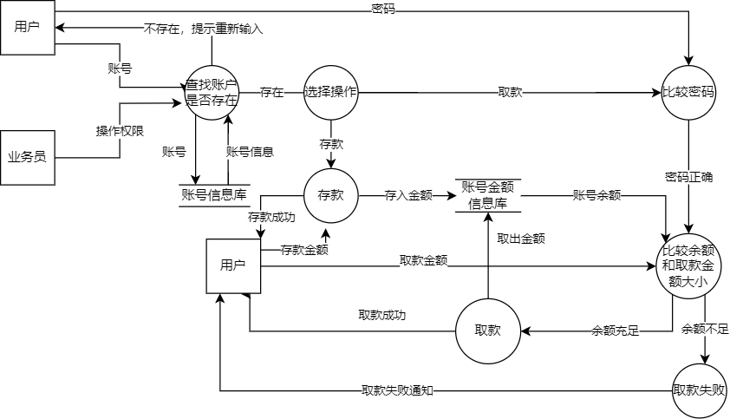

2.改密和绑定手机功能DFD:

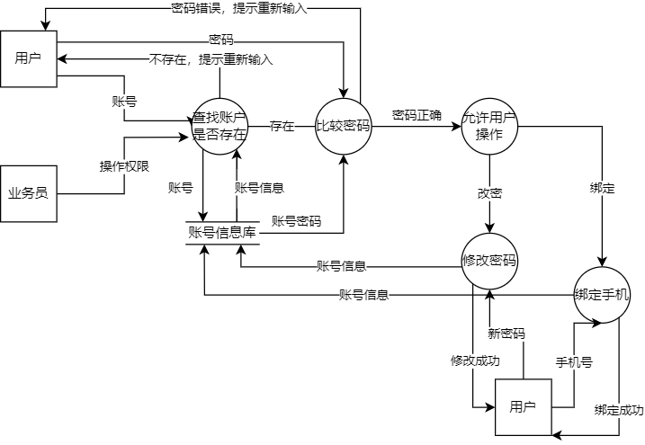

2.4.2数据字典设计：
记录编号，日期，操作金额，操作名称，账号，密码，账号状态，余额，身份证，姓名，地址，手机号
| 列名 | 数据类型 | 约束 | 说明 |
| wname | char(5) | PRIMARY KEY | 业务员账号 |
| wpasswd | varchar(20)| NOT NULL | 业务员密码 |
| rno | int | PRIMARY KEY | 记录编号 |
| rdate | datetime | NOT NULL | 操作日期 |
| money | float | NOT NULL | 操作金额 |
| option | boolean | NOT NULL | 操作类型 |
| acc | int | PRIMARY KEY | 账号 |
| passwd | char(6) | NOT NULL | 密码 |
| state | boolean | NOT NULL | 账号状态 |
| balance | float | NOT NULL | 余额 |
| id | bigint | PRIMARY KEY | 身份证 |
| name | varchar(10)| | 姓名 |
| addr | varchar(40)| | 地址 |
| phone | bigint | | 手机号 |

3 概要设计

3.1函数依赖
- 业务员登录：
设业务员一次登录为关系 业务员登录信息表(业务员账号，密码)。
符合3NF，不需要分解。

- 存钱取钱操作记录：
设银行存储系统一次存取款操作为关系R(记录编号，日期，操作金额，操作类型，账号，密码，账号状态，余额，身份证，姓名，地址，手机号)。
设业务员登录表为关系P(业务员编号，姓名)
R的函数依赖为F{记录编号->日期,记录编号->操作金额,记录编号->操作类型,记录编号->账号,账号->密码,账号->账号状态，账号->余额,账号->身份证,身份证->姓名，身份证->地址，身份证->手机号},可以看出记录编号为主键。其中存在传递依赖，为2NF。2NF解决了1NF的数据冗余和修改异常的问题，但会引发新的如插入异常和删除异常问题。例如修改了账号对应的密码，那么这条记录也会出错。

3.2模式分解
为了尽可能使R满足3NF甚至以上要求。将模式R进行分解，分解如下：
记录信息表(记录编号，日期，操作金额，操作类型)。
记录-账号表(记录编号，账号)。
账号信息表(账号，密码，账号状态,余额)。
账号-身份证表(账号,身份证)。
用户信息表(身份证，姓名，地址，手机号)。

4.1概念模型设计
4.1.1ER图
- 业务员信息表

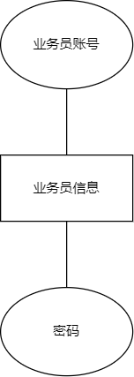

- 记录信息表

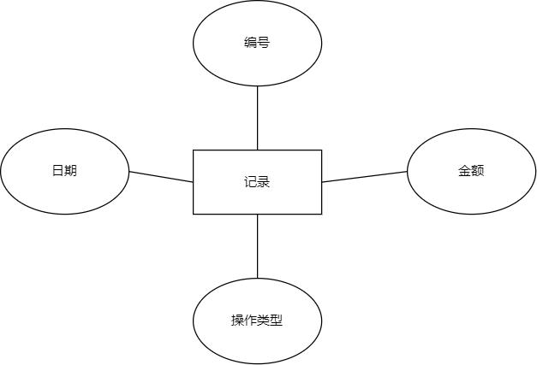

- 账号信息表

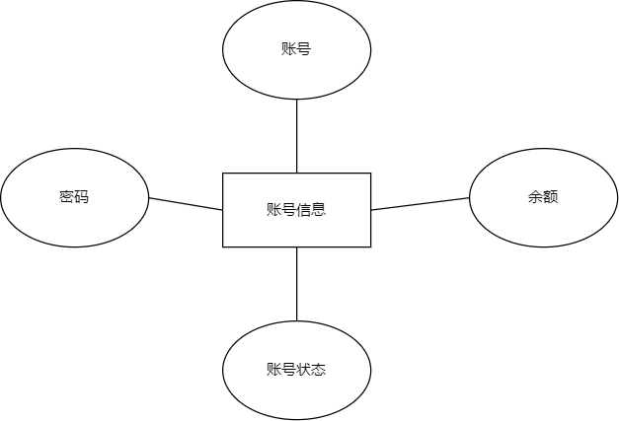

- 用户信息表

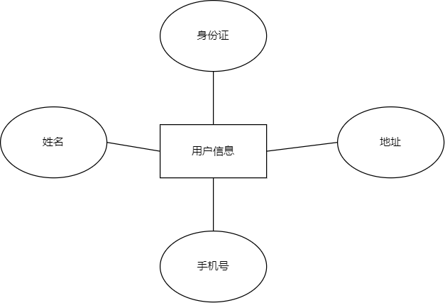

- 总ER图
关于三者之间的关系为：
一个账号可以有若干个记录，但是一个记录只能对应一个账号
一个用户可以有多个账号，但一个账号只能被一个用户拥有
得到关系为：
记录->账号（1:n）
账号->用户（1:n）
设计的ER图如下

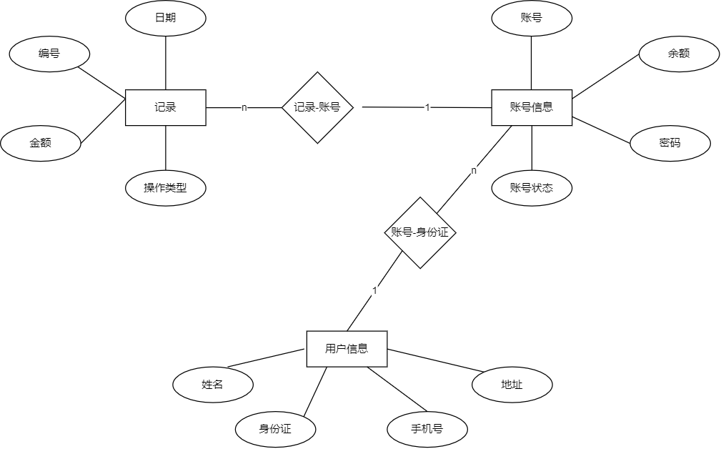

4.2概念模型设计
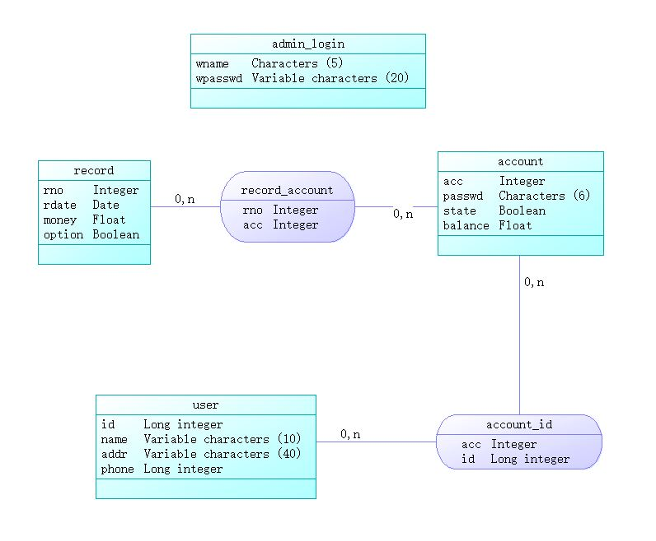

4.3逻辑模型设计

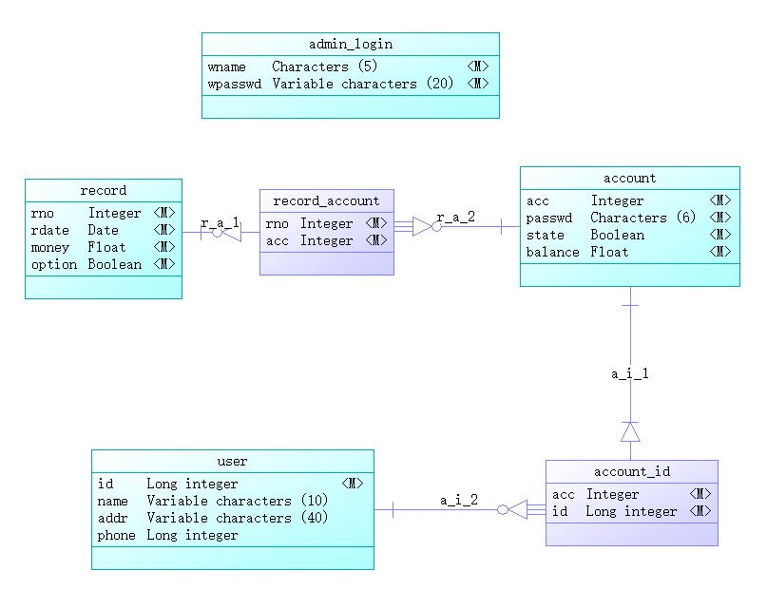

4.4物理模型设计

4.4.1设置约束
- 实体完整性

为每个表设置主键，主键唯一且不能为空。
业务员登录信息表：主键为wname。
记录信息表：主键为rno。
记录-账号表：主键为rno。
账号信息表：主键为acc。
账号-身份证表：主键为acc。
用户信息表：主键为id。

- 参照完整性

设置外键约束，主要为关系表进行设置。
记录-账号表：rno应是引用记录信息表中rno的外键，acc应是引用账号信息表中acc的外键。
账号-身份证：acc应是引用账号信息表中acc的外键，id应是引用用户信息表中的id的外键。
外键都设置为cascade。当被引用的键被修改或删除时，也会对应更新关系表中的映射关系。

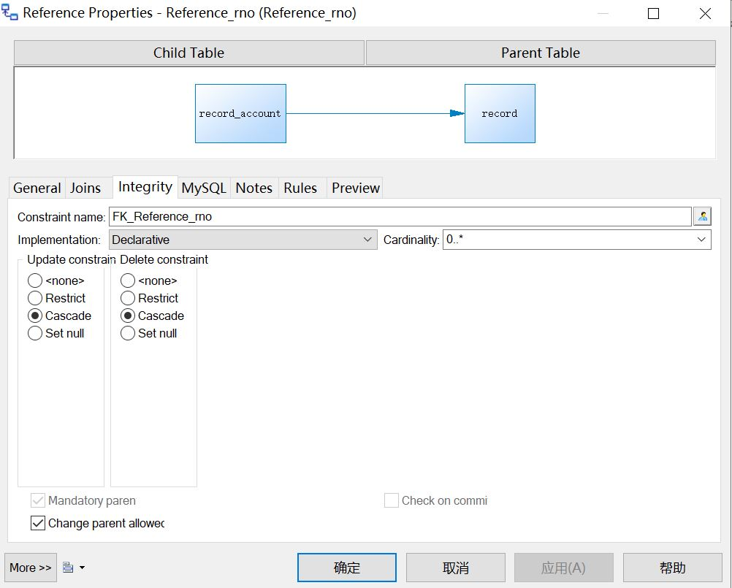

- 用户定义的完整性

自增约束：auto_increment
为了方便插入，增加如下约束。
记录信息表：主键rno加auto_increment约束。
账号信息表：主键acc加auto_increment约束。

非空设置：NOT NULL
业务员登录信息表：其中wpasswd设置为非空。
记录信息表：其中rdate，money，optin设置为非空。
记录-账号表：其中acc设置为非空。
账号信息表：其中passwd，state，balance设置为非空。
账号-身份证表：其中id设置为非空。

CHECK设置：
用户信息表中的手机号，应该是以1开头的11位数字。
在用户信息表的手机号加约束 (phone>=10000000000 and phone<=19999999999)。

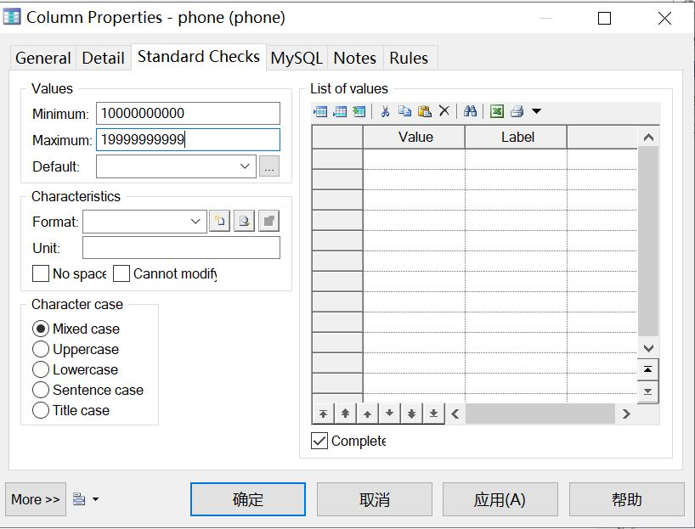

4.4.2用户视图
用户应能查看账号信息和个人信息。
把账号信息表、账号-身份证表、用户信息表 三者连接，得到用户视图。
sql语句为：
- select a.acc,b.id,b.name,b.addr,b.phone,a.balance
- from account a,user b,account_record c
- where a.acc=c.acc
- and b.id=c.id;

4.4.3物理模型

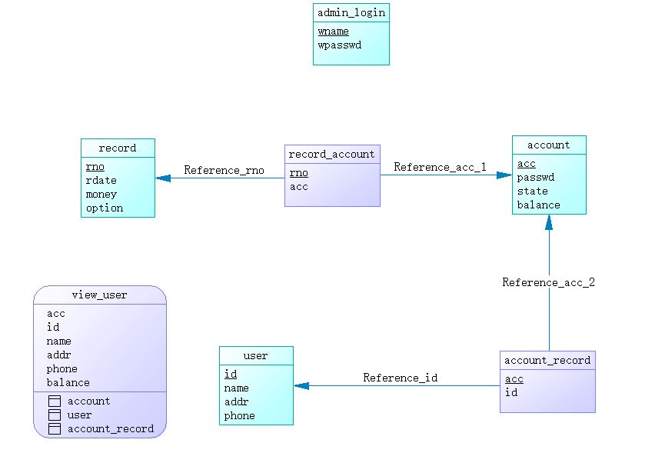

5 系统的实现

5.1数据库的连接
使用c++库提供的mysql_real_connect接口连接。

5.2数据库的读取
使用c++库提供的mysql_query接口运行select查询语句。

5.3数据库的操作
对不同模块，数据库有不同操作。
- 开户：
- 开户新建了账号，在account表中使用insert插入。
- 开户的用户可能信息已经保存在user表。先用select查询该用户是否存在于user表，若存在，则用新数据update覆盖旧数据。若不存在，则直接用insert插入user表。
- 添加映射关系：账号-用户身份证。insert插入account_id表中。

- 注销账号：
- 销户需要先用select查询account表查看账号是否存在。若存在，使用delete删除account表中的元组，同时删除account_id表和record_account表中含有该账号的映射关系。若不存在，则销户失败。

- 存款：
- 存款需要先使用select查询account表查看账号是否存在。若存在，update更新余额。
- 在record表中用insert插入存款记录。

- 取款：
- 存款需要先使用select查询account表查看账号是否存在而且需要
核对密码。若存在且密码正确，查询余额是否足够取款。否则取款失败。
- 在record表中用insert插入存款记录。

- 查询余额：select查询account表中对应账号的余额信息。

- 转账：
- select根据acc查询account表中的两个账号是否存在。
- 转出方还需要核对密码和查看余额是否足够转账。
- 条件都满足后，同时update修改双方的余额。

- 更新密码：
- select根据acc查询account表中的账号是否存在以及账号密码。
- 核对密码成功后修改密码，update更新account表。
- 若忘记密码，可根据验证手机号来修改密码，select查询user表的phone属性获得手机号核对，核对成功后修改。

- 绑定手机号：
- select根据身份证id查询user表的手机号，若无手机号则开始绑定， update更新user表的手机号。

5.4数据库备份和恢复
- 备份：导出sql文件。
使用mysqldump导出，命令为system("mysqldump 数据库>导出路径 -uroot -p密码")把sql文件导出到指定路径。
- 恢复：导入sql文件
使用mysql命令导入，命令为system("mysql -uroot -p密码 数据库名<导入路径")导入指定路径的sql文件。

6 系统测试（非必需）

6.1具体流程展示及错误测试

- 登录mysql:输入密码和已存在的数据库名。
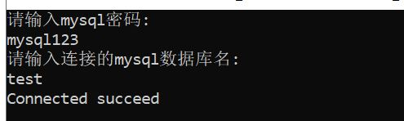
成功后自动生成表。
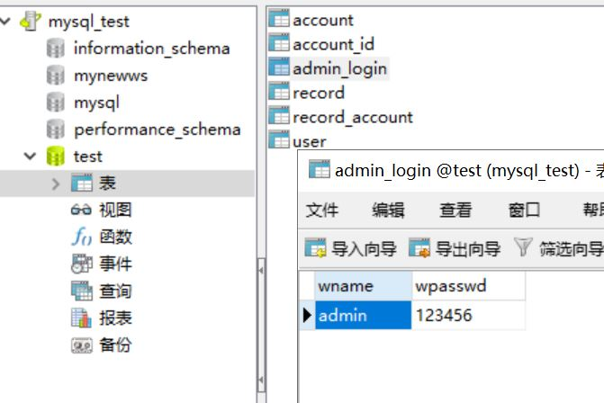

- 登录管理员账号：保存在数据库的账号密码，输入后点击确认
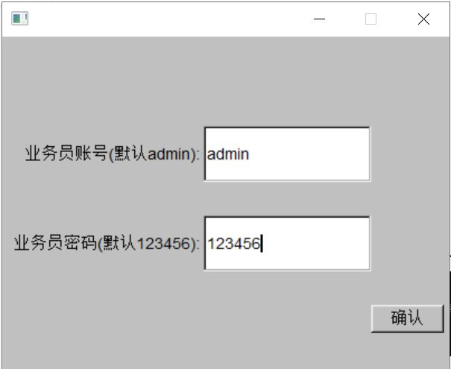

错误输入提示如下：
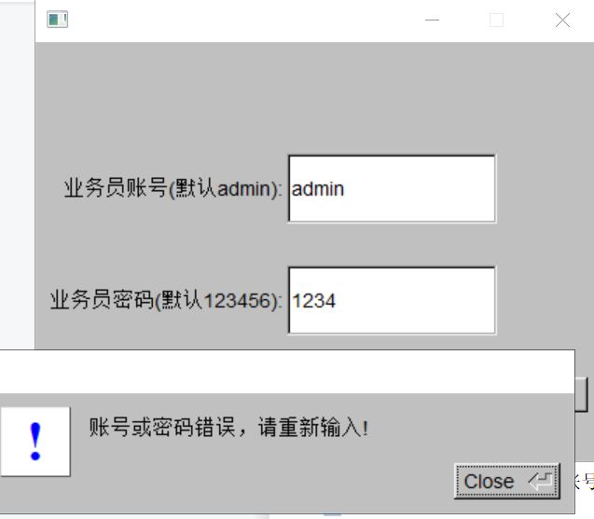

- 选择界面
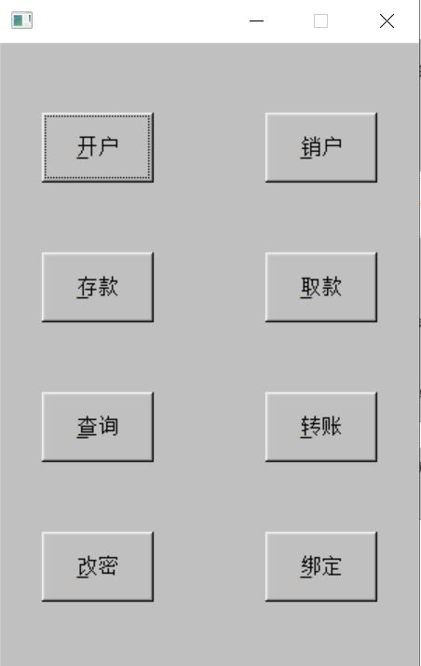

- 开户功能（点击开户后跳转到如下界面，点击回退回到选择界面）

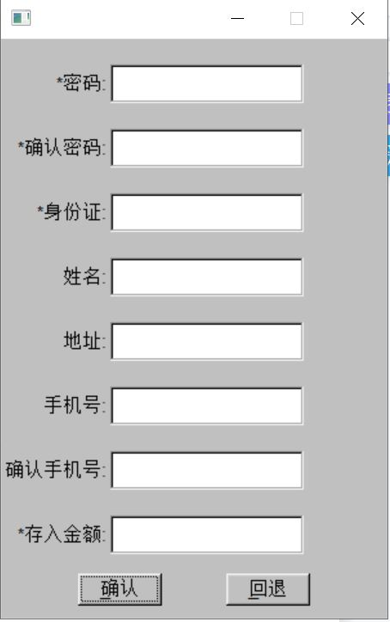
错误测试：
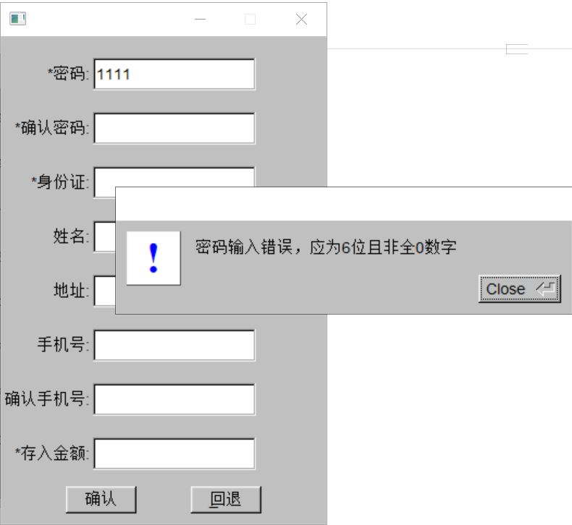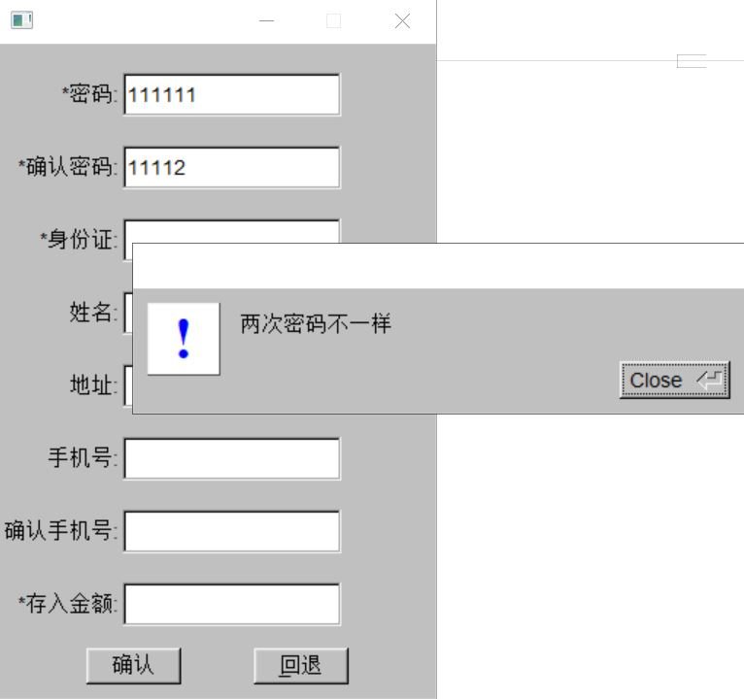

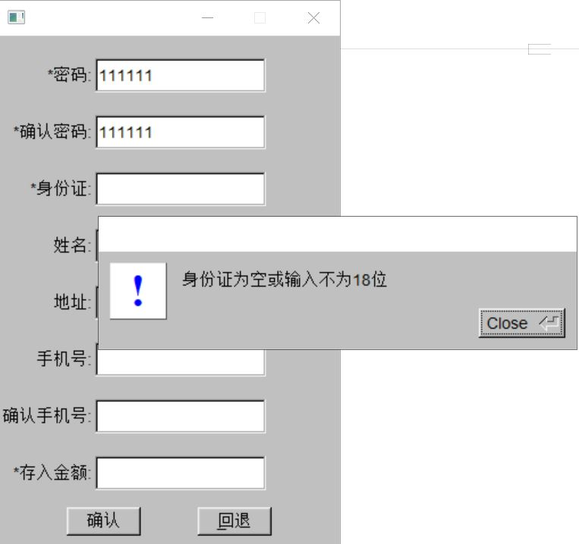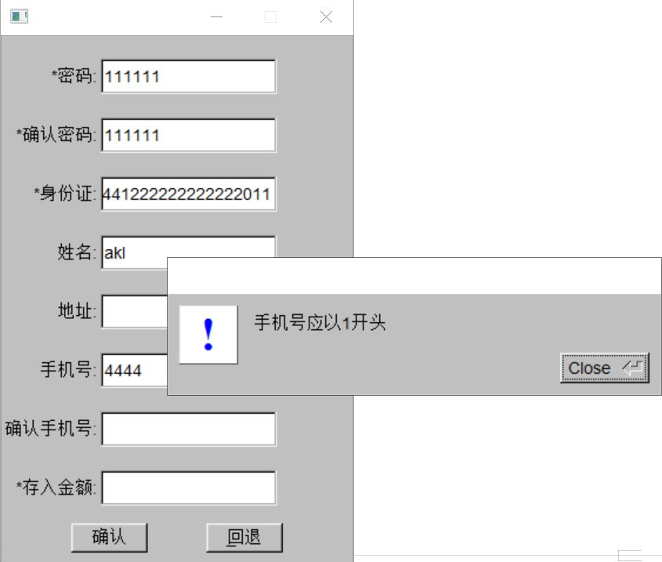
- 查询功能(点击查询后跳转到如下界面，点击回退回到选择界面)：
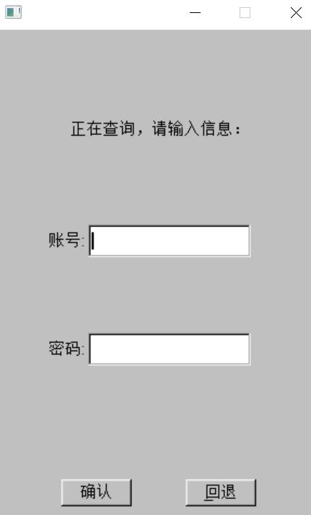
错误测试：
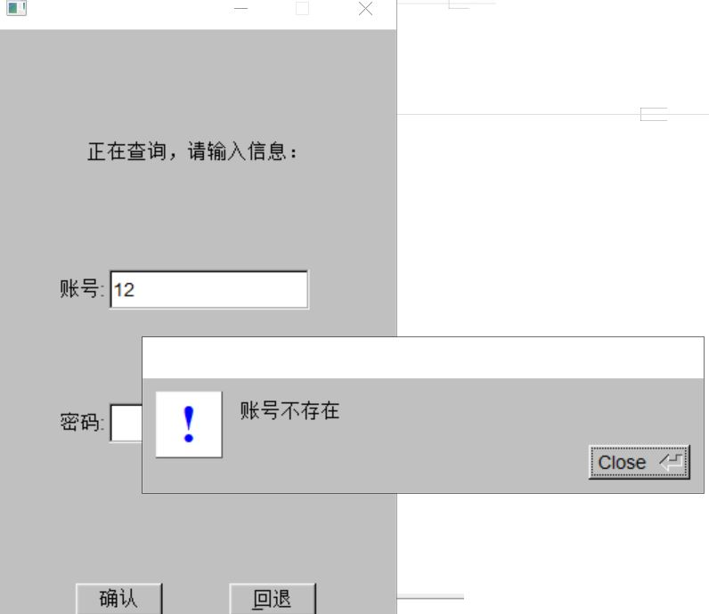
- 存款功能(点击存款后跳转到如下界面，点击回退回到选择界面)：
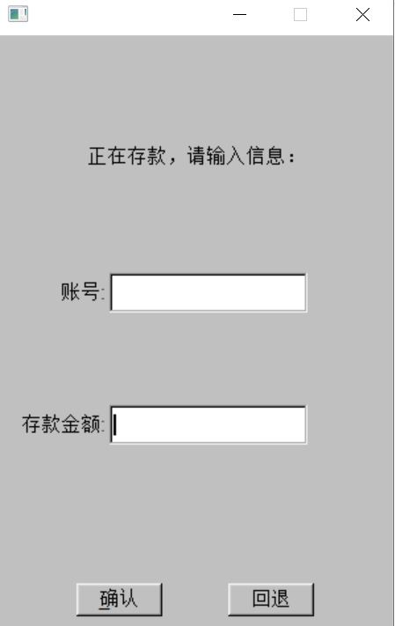
- 取款功能(点击取款后跳转到如下界面，点击回退回到选择界面)：
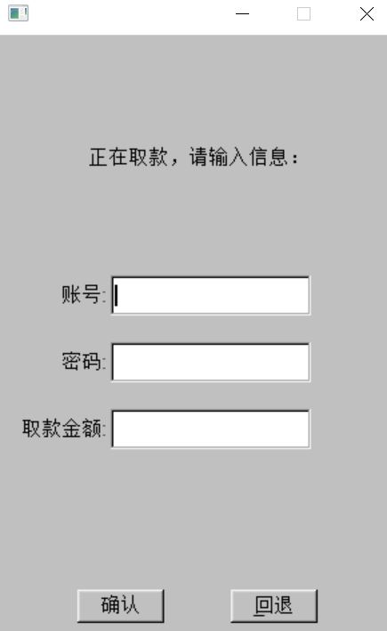

错误测试：
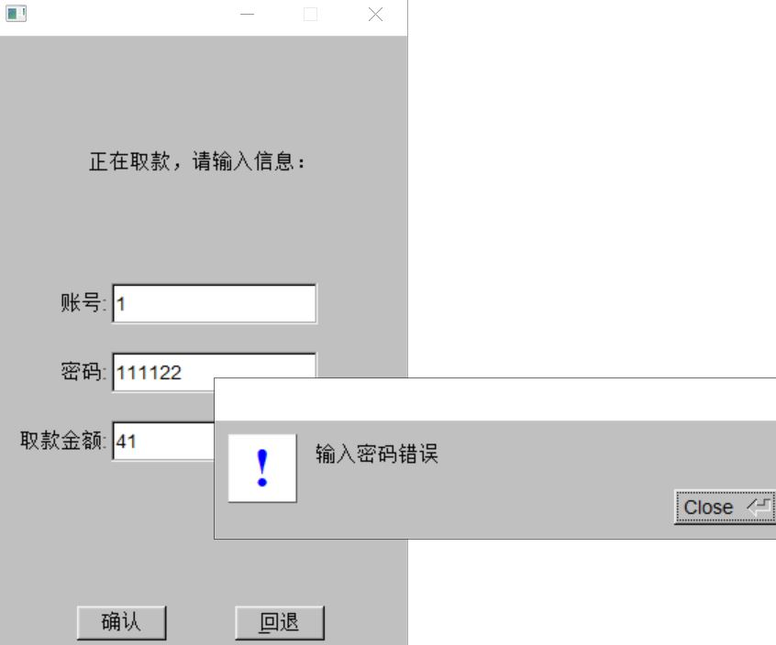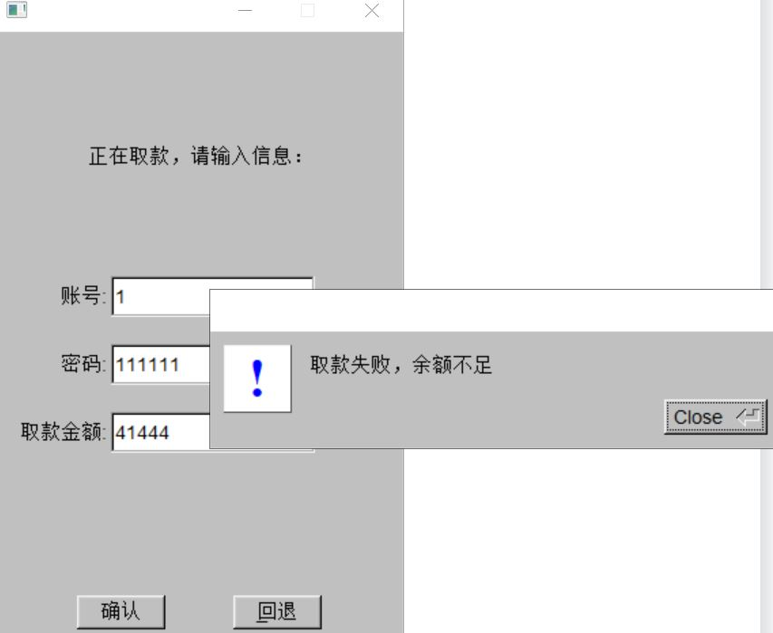
- 转账功能(点击转账后跳转到如下界面，点击回退回到选择界面)
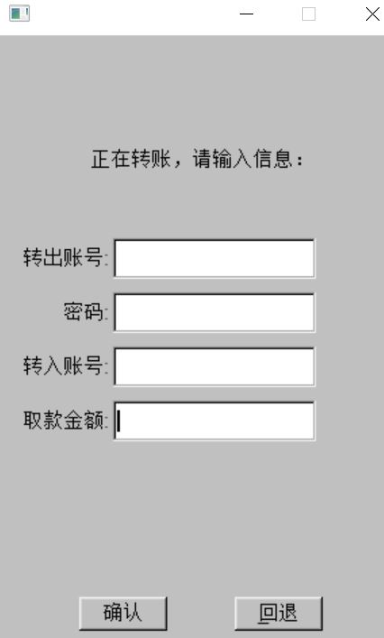
错误测试：
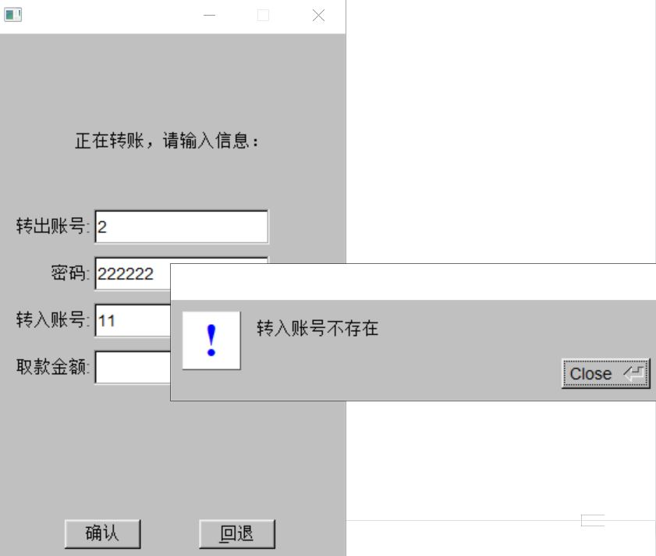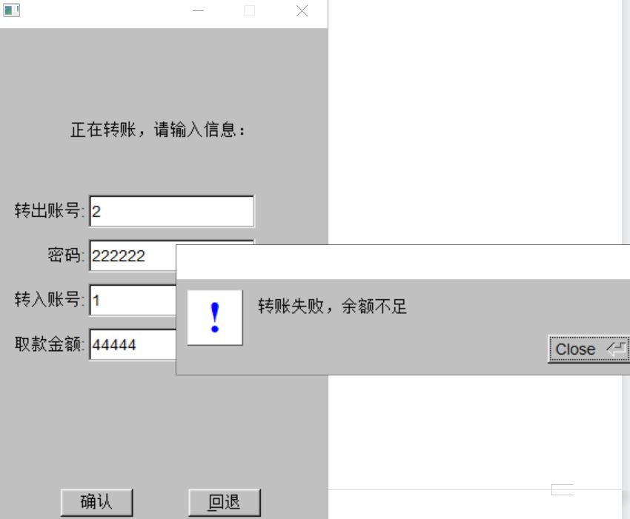
- 绑定手机功能(点击绑定后跳转到如下界面，点击回退回到选择界面)
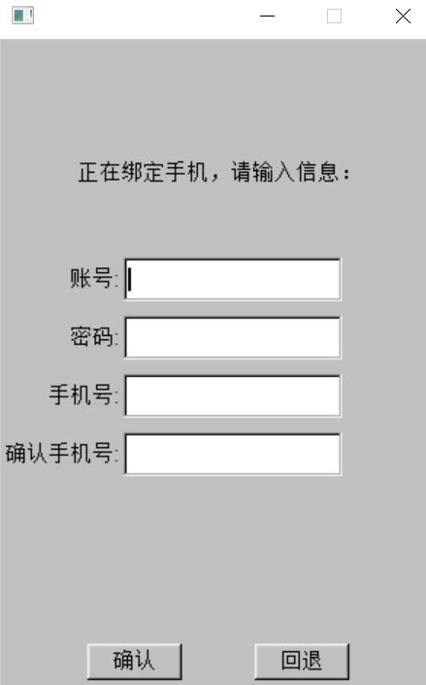
错误测试：
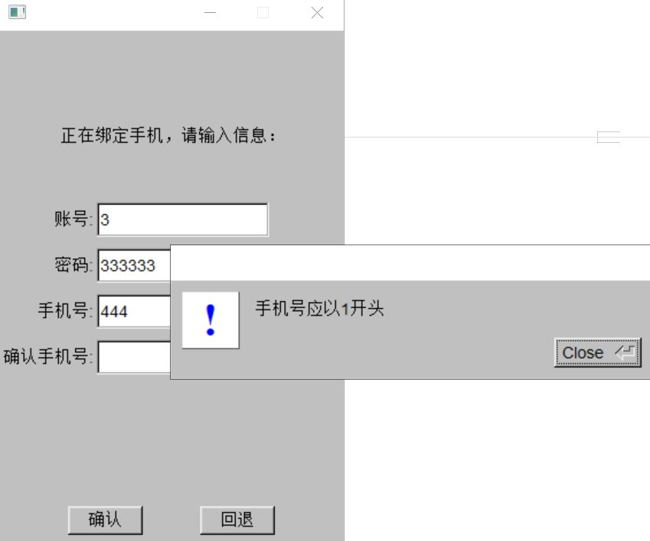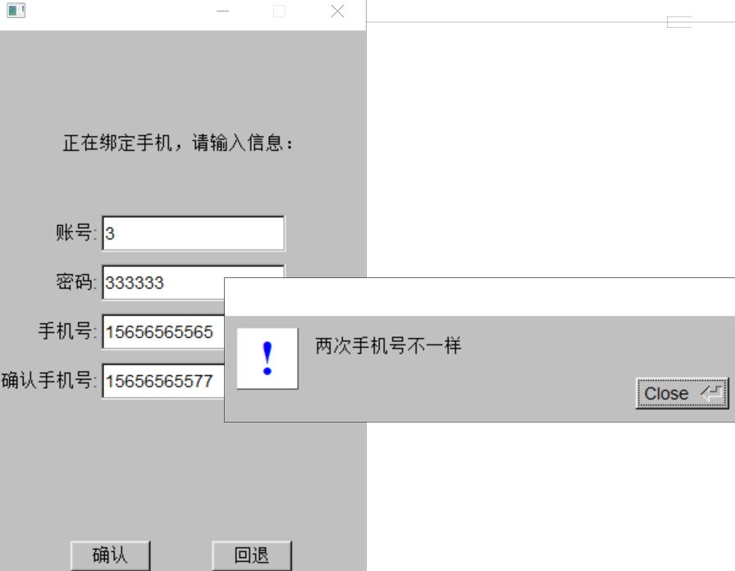
- 旧密码改密功能(点击改密后跳转到如下界面，点击回退回到选择界面)
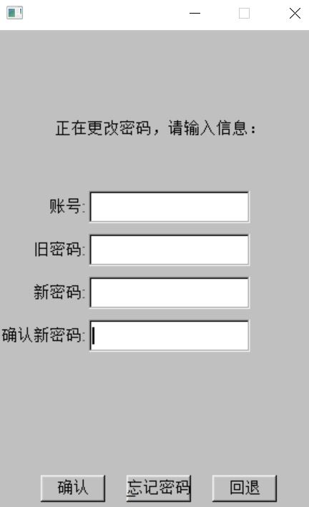
错误测试：
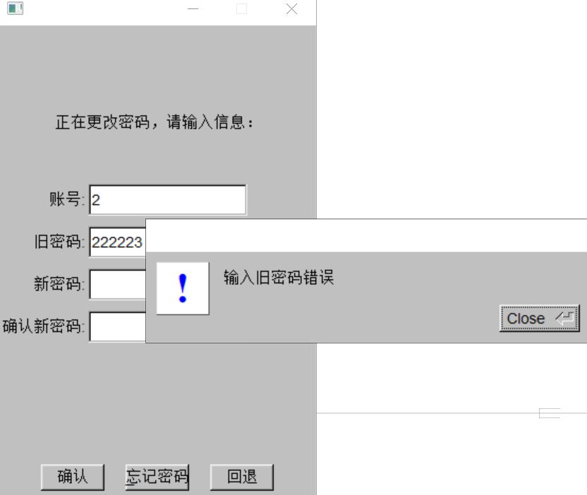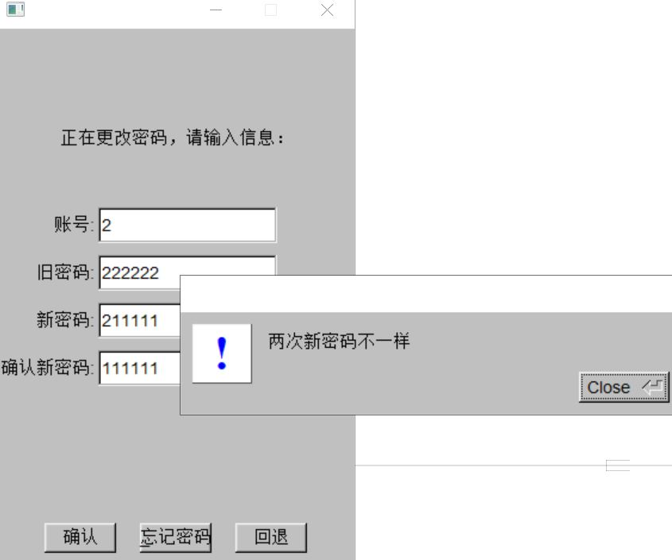
- 手机改密功能(点击忘记密码后跳转到如下界面，点击回退回到密码改密界面)
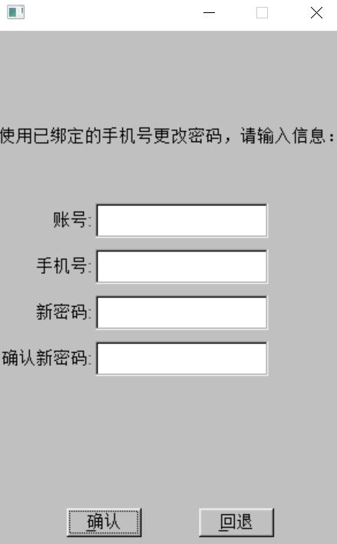
错误测试：
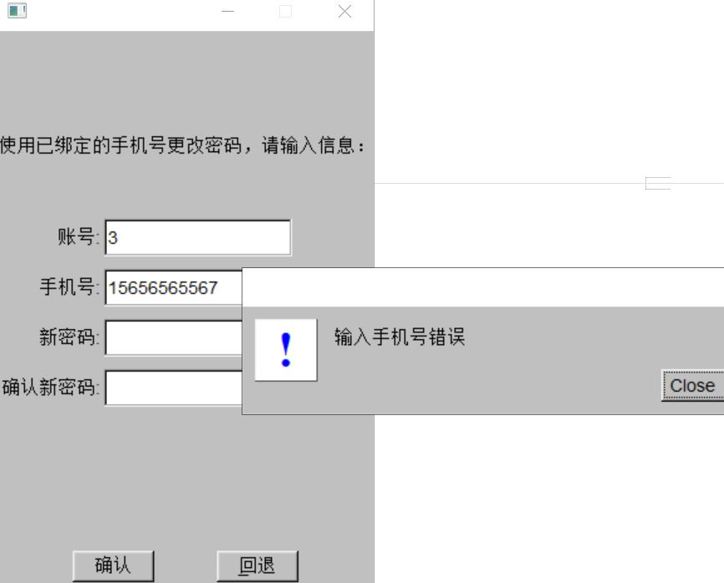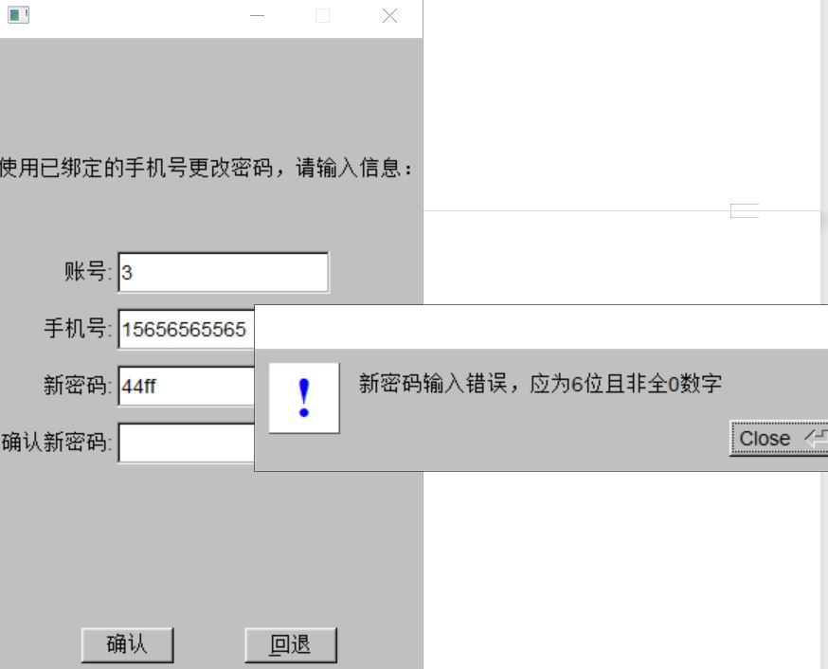
- 销户功能(点击销户后跳转到如下界面，点击回退回到选择界面)
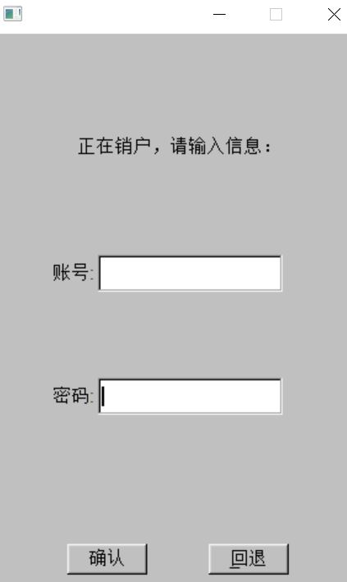
错误测试：
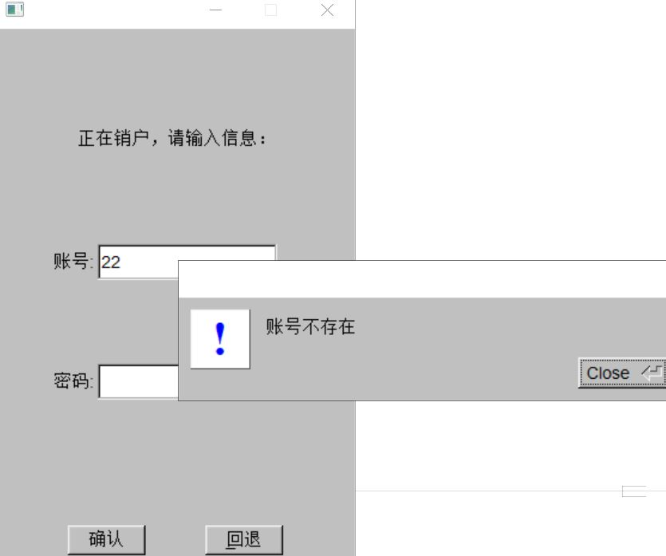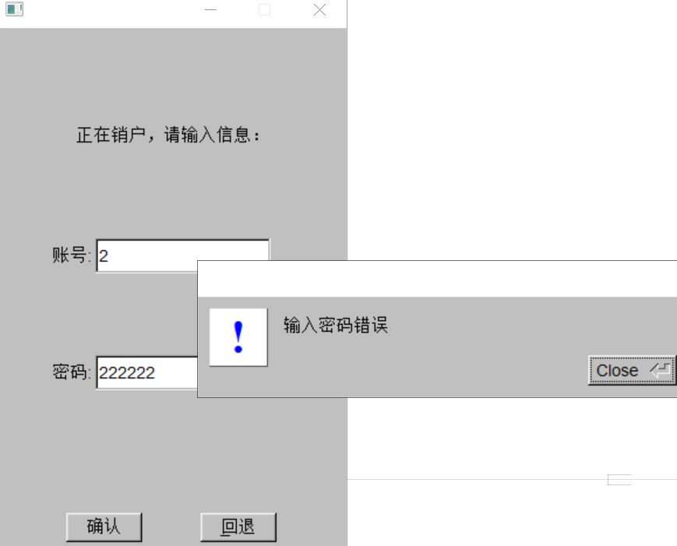

6.2测试数据及展示结果
- 开户：（账号1）
密码：111111 身份证：441222222222222011 姓名：akl 手机：15525553311 金额：44
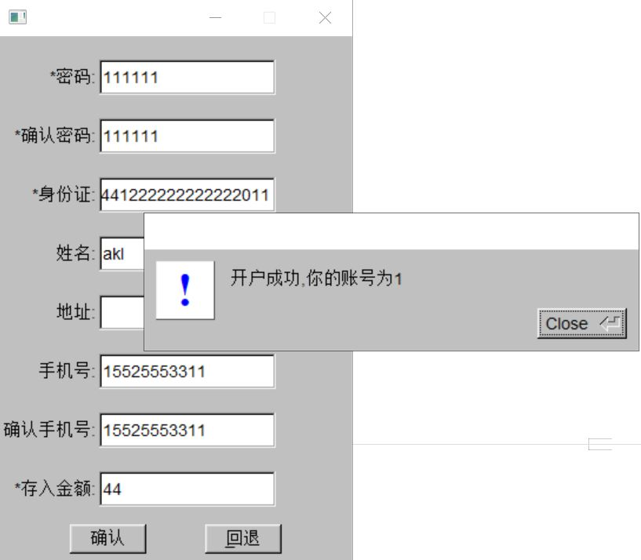
- 开户：（账号2）
密码：222222 身份证：441222222222222011 地址：time_garden 金额：100
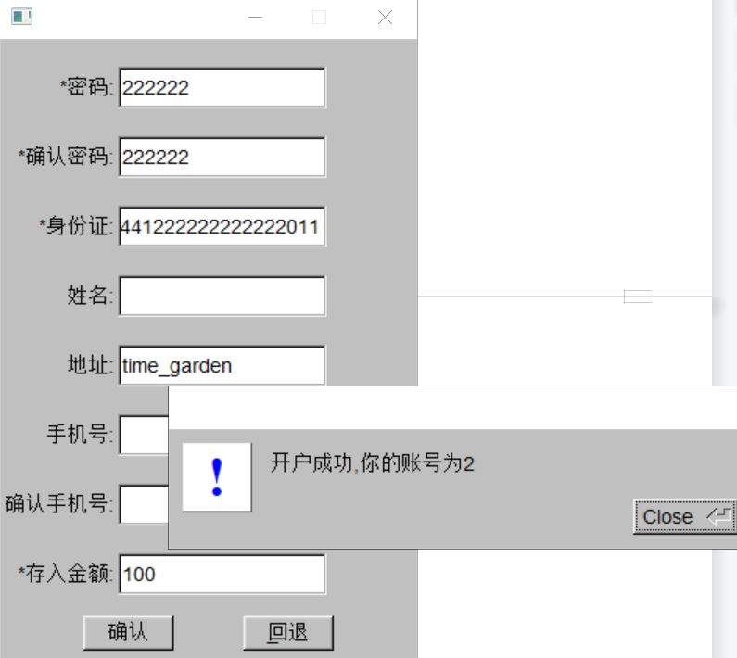
- 开户：（账号3）
密码：333333 身份证：331222222222222011 金额：233
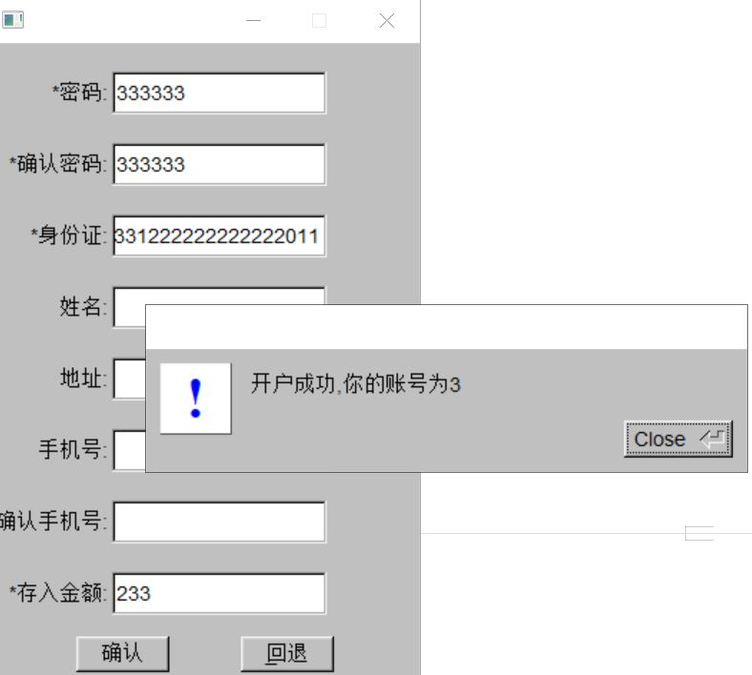
- 查询：查询1号账号余额
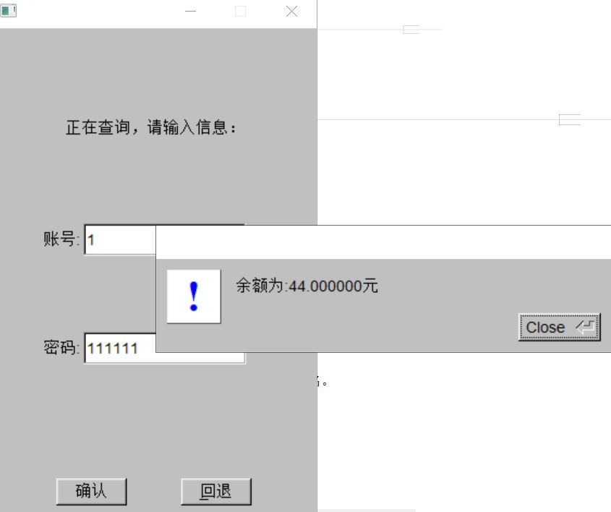
- 存款：2号账号存入20元
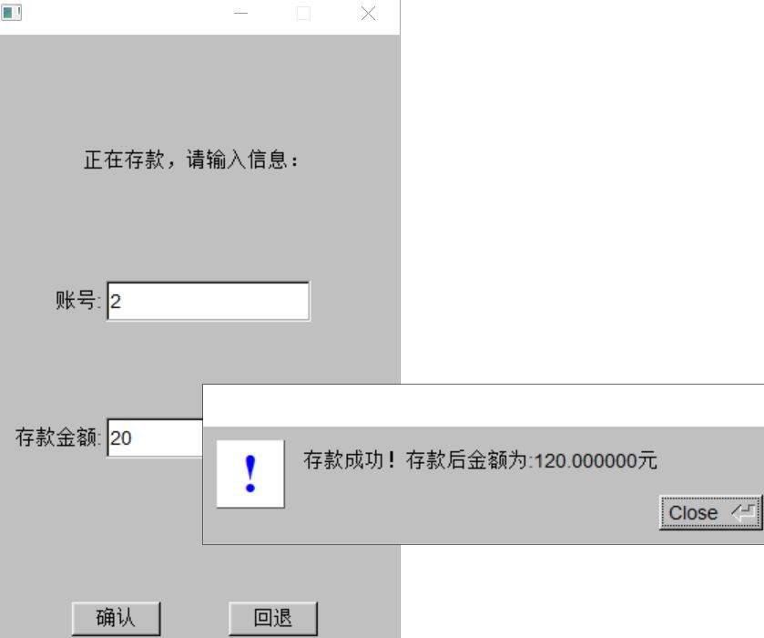
- 取款：1号账号取走41元
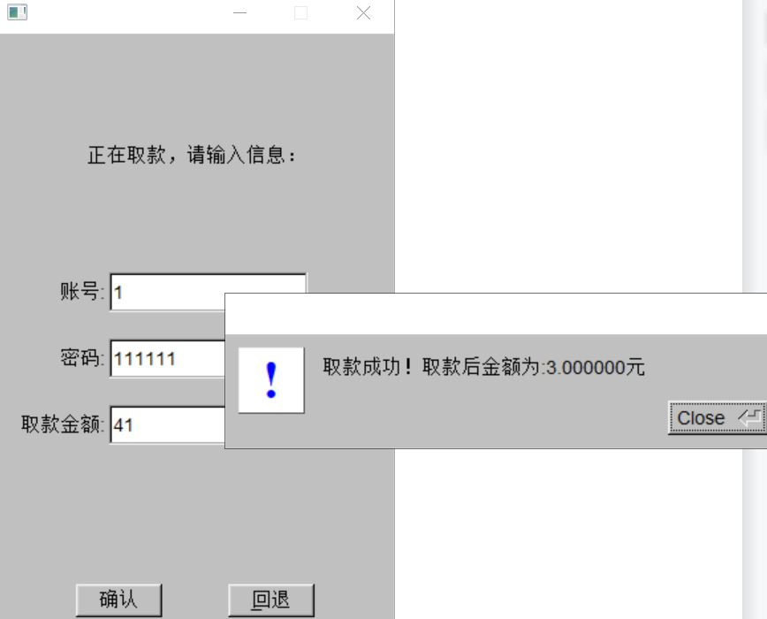
- 转账：账号2转账给账号1工共50元。
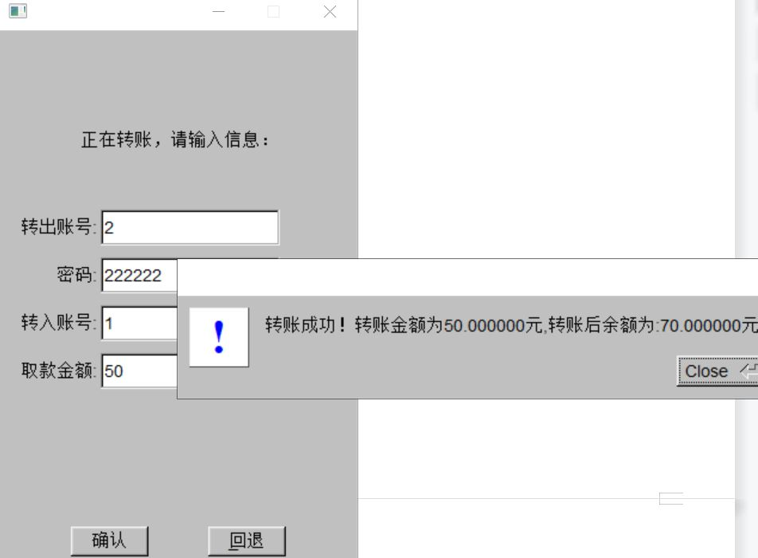
- 绑定手机：账号3绑定手机号15656565565
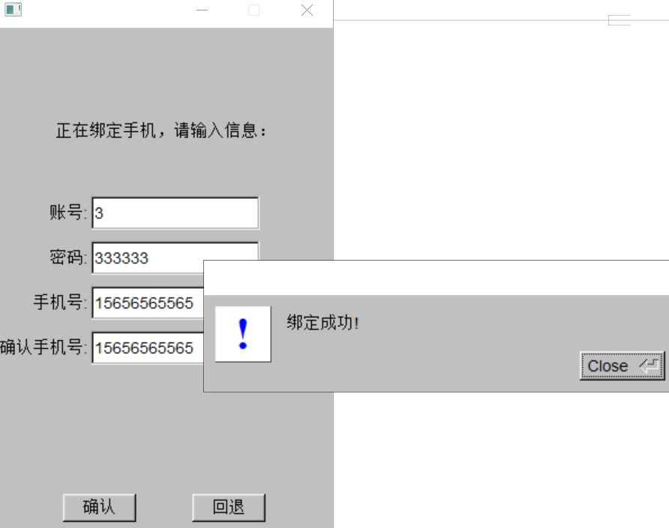
- 旧密码改密：账号2通过旧密码修改密码为211111
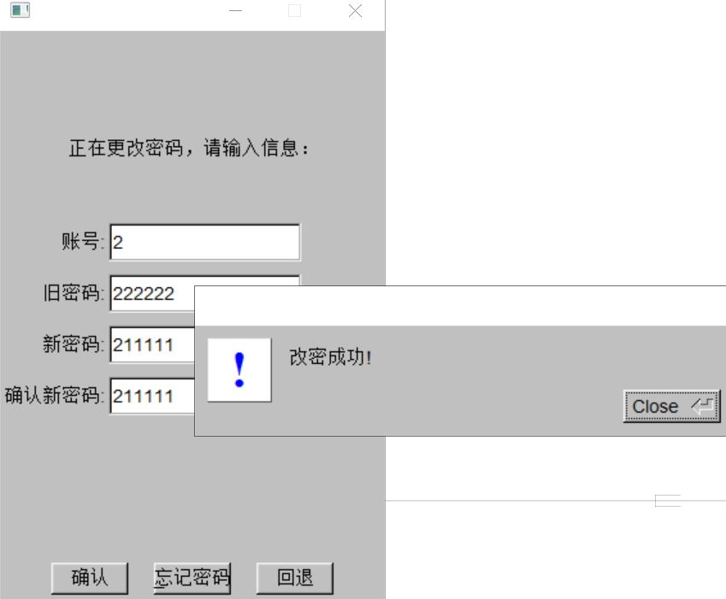
- 手机号改密：账号3通过手机号修改密码为311111
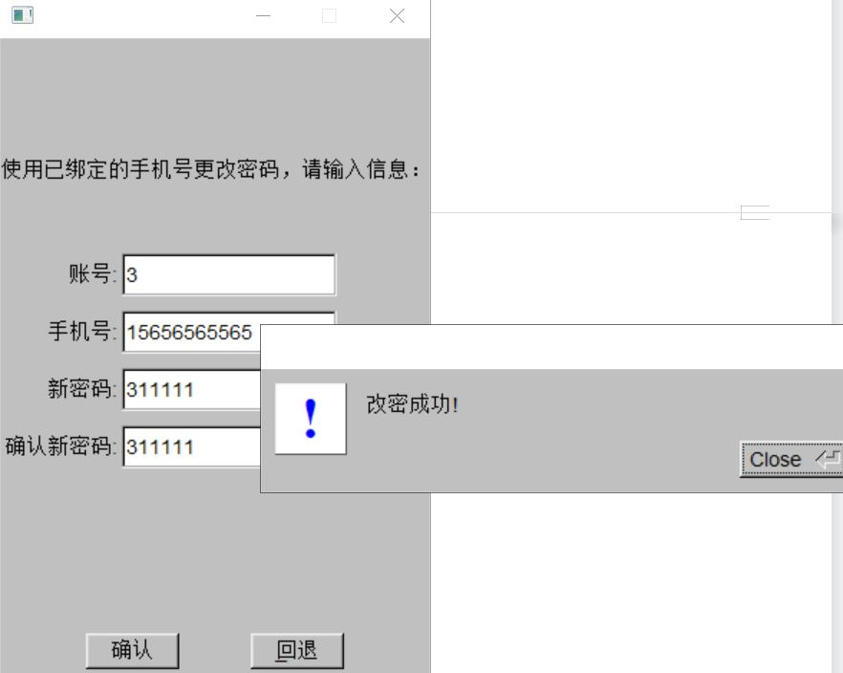
- 销户：把账号2销户
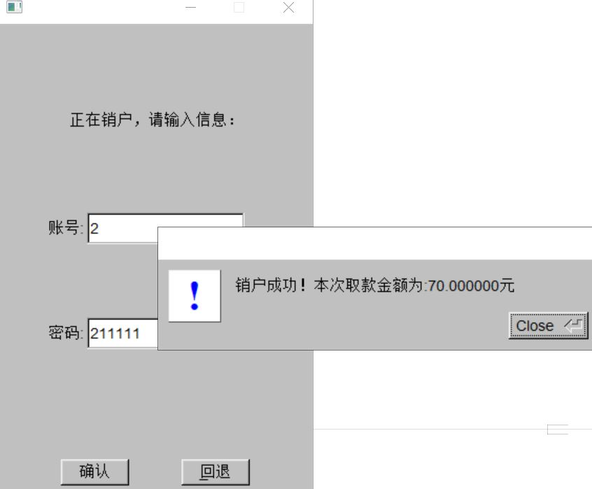
- 查询销户：查询账号2
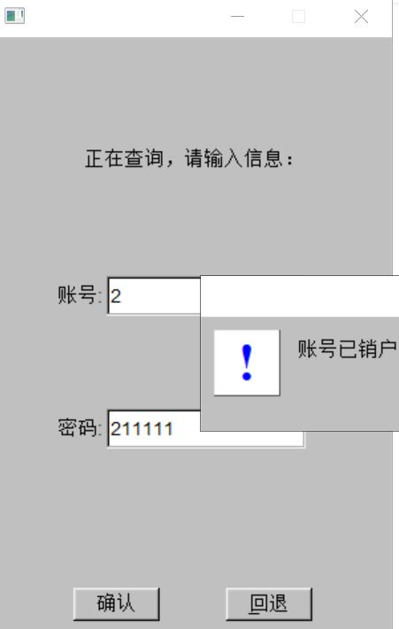

6.3数据库数据展示
Account表：
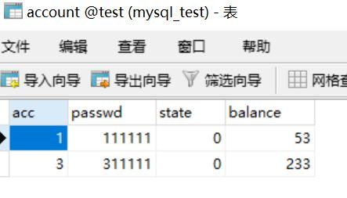
Account_id表：
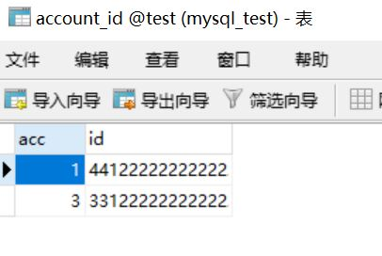
Record表：（0表示存款,1表示取款）
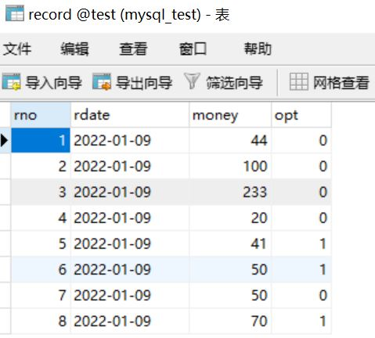

Record_account表：
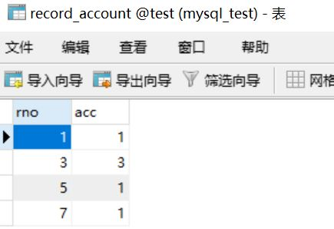
User表：
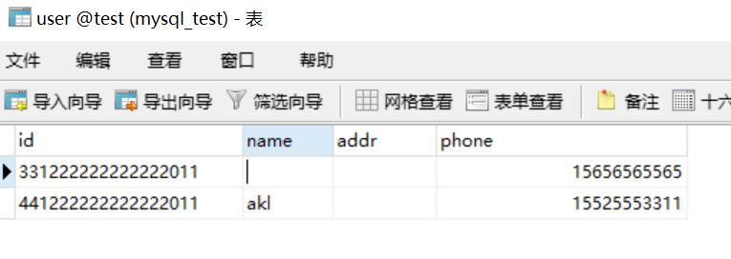

6.4导出文件查看信息：
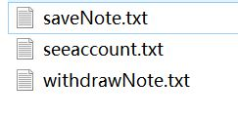记录存款取款和账号信息。

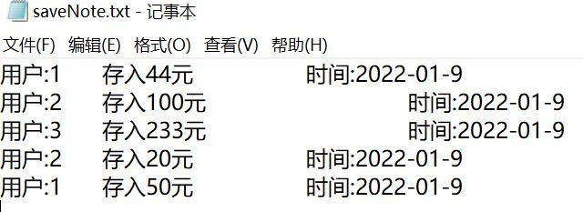

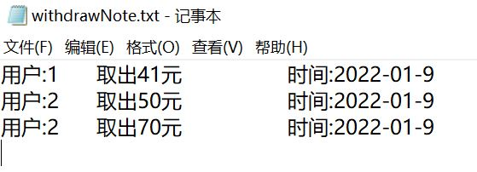
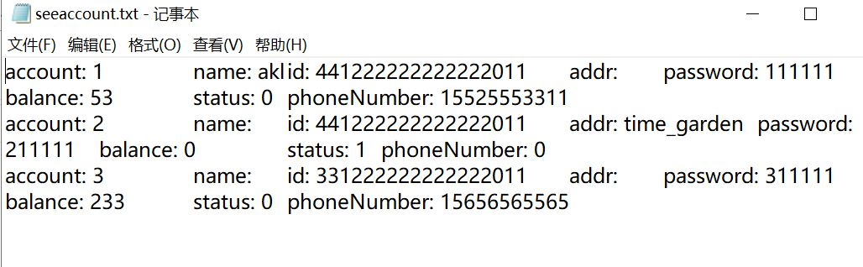

7 回顾与展望
这次项目主要采用c++提供的mysql接口进行封装，实现各种要求的功能。
首先要做的是在power_design中设计出数据库的模式，导出sql文件。再通过system接口在命令行中运行mysql的导入运行sql文件的命令，备份数据库同理，使用mysqldump写入sql文件中实现备份和恢复。通过c++执行sql语句，需要用到c++提供的mysql_query功能。但是因为接口参数需要是字符串常量，因此需要通过c++其他函数对读取或传入的参数进行类型转换。
在实现图形化界面中，需要定义好各个按钮的位置参数和执行的条件，图形界面输入的文本框得到的参数可能存在各种错误，因此我采用对其逐一检查，定义多个返回状态，以此来对应按钮的多个响应操作。
这次存在的问题是一开始设计时，数据的类型定义的不够合理。在编码的时候经常返回去修改设计。

参考文献
- 王珊、萨师煊. 数据库系统概论[M]. 5. 高等教育出版社, 2014-09-16.
- 苗雪兰 等. 数据库原理与应用技术[M]. 电子工业出版社, 2009.
- 余苏宁、王明福. C++程序设计[M]. 高等教育出版社, 2003.
- 严蔚敏. 数据结构C语言版[M]. 清华大学出版社, 2007.
- Schwartz B, Zaitsev P, Tkachenko V. 高性能mysql[M]. 3. 电子工业出版社, 2013-04-01.

